УДК 330.341.1

О.А. Кляус, П.Т. Кляус
ГОУ ВПО «Донецкий Национальный
Технический Университет»,
Донецк, Донецкая Народная Республика
O.A. Klyaus, P.T.Klyaus
Donetsk National Technical University,
Donetsk, Donetsk People's Republic

АНАЛИЗ ВОЗМОЖНОСТЕЙ ИСПОЛЬЗОВАНИЯ ОБЛАЧНЫХ ТЕХНОЛОГИЙ В БИЗНЕС-ПРОЦЕССАХ
ANALYSIS OF OPPORTUNITIES FOR THE USE OF CLOUD TECHNOLOGIES IN BUSINESS PROCESSES

Аннотация. В статье проводится анализ применения облачных технологий в бизнесе, исследуются тенденции их развития на рынке. Приводится сегментация облачных сервисов и их использование для оптимизации бизнес-процессов.
Ключевые слова: облачные технологии, бизнес-процессы, инновационный подход,

Abstract. The article analyzes the use of cloud technologies in business, examines trends of their development in the market. The segmentation of cloud services and their use to optimize business processes are given.
Keywords: cloud technologies, business process, innovative approach

Постановка проблемы. В настоящее время одним из основных факторов развития современного общества и мировой экономики в целом становятся информационные ресурсы. Для качественного развития практически любой экономической системы в условиях глобализации, ускоренного обмена данными, возникновения новых технологий и продуктов во всех сферах деятельности важны уровень и скорость обработки информации.
Сфера и применение информационных технологий в экономике приобрела новый виток развития с возникновением и активным продвижением «облачных» технологий, которые на сегодняшний день вошли во многие сферы бизнеса. Компании применяют облачные информационные системы, позволяющие организациям увеличить скорость обмена данными и информацией, и обеспечить снижение временных затрат на выполнение одинаковых операций.
Анализ предыдущих исследований и публикаций. Тенденции и перспективы развития облачных технологий рассматривались в работах Е.В. Болговой, Н.И. Нигмедзяновой, Т. Димитракоса, H. Wortmann, W. Smith и многих других. Вместе с тем следует отметить, что развитие облачных технологий – достаточно новое направление, перспективы развития и применение их в современном бизнесе недостаточно изучено.
Цель статьи – проанализировать возможности применения облачных автоматизированных систем в бизнес-процессах, определить основные направления развития, эффективность применения в современных условиях.
Основные результаты исследования. Облачные технологии – это распределенная обработка данных, в которой доступ к компьютерным программам, вычислительным и другим мощностям пользователь получает в режиме реального времени как онлайн-сервис, при этом доступ к виртуальным хранилищам предоставляется из любой точки мира.
Согласно определения, данного американским Национальным институтом стандартов и технологий (National Institute of Standards and Technology –NIST), облачные вычисления («Cloud Computing») – информационно-технологическая концепция, подразумевающая обеспечение повсеместного и удобного сетевого доступа по требованию к общему пулу конфигурируемых вычислительных ресурсов (например, сетям передачи данных, серверам, устройствам хранения данных, приложениям и сервисам), которые могут быть оперативно предоставлены и освобождены с минимальными эксплуатационными затратами или обращениями к провайдеру [1].
Идея облачных вычислений появилась еще в 1961 году, когда Джон Маккарти, известный американский информатик, автор термина «искусственный интеллект», высказал предположение, что компьютерная технология разделения времени может привести к будущему, в котором компьютерная мощь и даже определённые приложения могут продаваться с использованием бизнес-модели сферы коммунальных услуг (подобно воде или электричеству).
В 1970 году Дж. Ликлайдер, ответственный за создание ARPANET (Advanced Research Projects Agency Network), высказал идею о том, что каждый человек на земле будет подключен к сети, из которой он будет получать не только данные, но и программы.
Одной из первых вех в истории облачных вычислений стало появление Salesforce.com в 1999 году, команда которого впервые разработала концепцию доставки корпоративных приложений через простой веб-сайт. Услуги этого гиганта управления взаимоотношениями с клиентами проложили новый путь специалистам и компаниям-разработчикам программного обеспечения, начавшим предоставлять свои сервисы и приложения через Интернет.
Первопроходцем в серьезной разработке облачных технологий выступила компания Amazon: в 2002 г. был разработан облачный web-сервис, позволявший хранить информацию и выполнять вычисления, а в 2006 г. появился первый доступный облачный web-сервис Elastic Compute cloud (EC2), в котором пользователи могли запускать собственные приложения.
Термин «Облачные вычисления» («Cloud Computing») стал активно использоваться с конца 2007 года, постепенно вытесняя первоначально используемое словосочетание «Грид-вычисления» («Grid Computing»).
Одной из первых компаний, активно внедряющих данный термин, стала компания IBM, развернувшая в начале 2008 года проект «Blue Cloud» и спонсировавшая Европейский проект «Joint Research Initiative for Cloud Computing».
Следующим этапом развития стал запуск платформы Google Apps (пакет приложений, направленный на рационализацию и оптимизацию пакета обычных офисных программ) и запуск полноценной операционной системы в облаке, анонсированной Microsoft – Microsoft Office 365. Модернизации и расширению функционала технологических решений во многом способствовали как технический прогресс вообще, так и появление программного обеспечения с открытым кодом.
Облачные вычисления характеризуются доступностью и включают четыре модели развертывания облачных инфраструктур (табл.1) и три основных модели обслуживания потребителей (рис. 1).

Таблица 1
Модели развертывания облачных инфраструктур [12]
Private cloud – частное облако | - для эксклюзивного использования единой организацией, включающей несколько потребителей (например, бизнес-единиц);  - может находиться в собственности, управлении и обслуживании у самой организации, у третьей стороны и располагаться как на территории предприятия, так и за его пределами.
Community cloud –  облако сообщества | - для эксклюзивного использования конкретным сообществом потребителей из организаций, имеющих общие задачи (например, миссии, требования безопасности, политики);  - может находиться в собственности, управлении и обслуживании у одной или более организаций в сообществе, у третьей стороны и располагаться как на территории организаций, так и за их пределами.
Public cloud – публичное облако | - для открытого использования одновременно множеством компаний и сервисов;  - может находиться в собственности, управлении и обслуживании у деловых, научных и правительственных организаций в любых их комбинациях;  - облако существует на территории облачного провайдера, пользователи не могут управлять им и обслуживать его.
Hybrid cloud – гибридное облако | - композиция из двух или более различных инфраструктур облаков (частных, общественных или публичных), имеющих уникальные объекты, но связанных между собой стандартизированными или собственными технологиями, которые позволяют переносить данные или приложения между компонентами (например, для балансировки нагрузки между облаками).

Модели облачных служб
Software-as-a-Service –SaaS
(программное обеспечение как услуга)
.
Platform-as-a-Service –PaaS
(платформа как услуга).
Infrastructure-as-a-Service –
IaaS
(инфраструктура как услуга).
Рис.1. Модели обслуживания облачных вычислений

Во всех моделях базовой инфраструктурой облака управляет провайдер.
SaaS – предоставление для использования приложений провайдера, работающих в облачной инфраструктуре, при этом пользователю оставлена возможность некоторых настроек конфигурации приложения.
PaaS – включает в себя инструментальные средства создания, тестирования и выполнения прикладного ПО, в облаке пользователь может разворачивать как новые, так и существующие приложения, включая собственные разработки и разработки на заказ, и сохраняет контроль над развернутыми приложениями. Основными пользователями PaaS являются разработчики приложений.
IaaS – возможно развертывание и запуск произвольного программного обеспечения, в том числе и включающего в себя операционные системы и приложения, при этом потребителю предоставляются возможность использования систем обработки, хранения, сетей и других фундаментальных вычислительных ресурсов. Потребитель может контролировать операционные системы, виртуальные системы хранения данных и установленные приложения, а также ему предоставляется ограниченный контроль за набором доступных сетевых сервисов.
Дальнейшее развитие облачных технологий привело к появлению еще одной модели – BPaaS (Бизнес-процесс как услуга). BPaaS – это форма аутсорсинга бизнес-процессов, использующая модель облачных вычислений.
Gartner определяет модель BPaaS как предоставление услуг по решению бизнес-задач, когда в основе решения лежат облачные технологии. Возможности для работы по модели BPaaS возникают, если у компании-заказчика есть потребность в автоматизации повторяющихся типовых работ, но нет закрепленных менеджеров. Один и тот же сервис может использоваться несколькими клиентами BPaaS-провайдера [3].
Основные характеристики BPaaS:
- BPaaS находится на вершине трех других базовых облачных служб: SaaS, PaaS и IaaS;
- услуга BPaaS настраивается на основе разрабатываемого процесса;
- служба BPaaS должна иметь четко определенные API, чтобы ее можно было легко подключить к соответствующим службам;
- поддержка нескольких языков и нескольких сред развертывания, так как бизнес не может предсказать, как бизнес-процесс будет использоваться в будущем;
- эластичность и масштабирование: сервис должен быть способен перейти от управления несколькими процессами для нескольких клиентов к поддержке сотен, если не тысяч клиентов и процессов, что выполняется путем оптимизации базовых облачных сервисов [4].
Данные ведущих аналитических компаний мира об объемах и темпах роста мирового рынка облачных решений и услуг иногда заметно отличаются, но общая тенденция одинакова: наблюдается и прогнозируется быстрый темп роста дохода от cloud computing.
Эксперты отмечают, что высокие темпы роста расходов на публичные облачные сервисы в мире сохраняются уже на протяжении шести лет подряд, несмотря на то, что за прошедшее время выручка на этом рынке увеличилась втрое.
Так, по оценкам Gartner, Inc. (ведущей в мире исследовательской и консалтинговой компании, входящей в S&P 500), мировой рынок публичных облачных услуг в 2019 г. составит 214,3 млрд долл. (табл. 2), увеличившись на 17,5% (табл. 3).
Ожидается, что самым быстрорастущим сегментом рынка станут сервисы IaaS (инфраструктура как услуга), которая, согласно прогнозам, вырастет на 27,5% процента в 2019 г. и PaaS (платформа как услуга) – вырастет на 21,8%.

Таблица 2
Доход от услуг общедоступного облака в мире (млрд долл.)
 | 2016 | 2017 | 2018 | 2019* | 2020* | 2021* | 2022*
Cloud Business Process Services (BPaaS) | 40,81 | 42,6 | 45,8 | 49,3 | 53,1 | 57 | 61,1
Cloud Application Infrastructure Services (PaaS) | 7,17 | 11,9 | 15,6 | 19 | 23 | 27,5 | 31,8
Cloud Application Services (SaaS) | 38,57 | 60,2 | 80 | 94,8 | 111 | 127 | 144
Cloud Management and Security Services | 7,15 | 8,7 | 10,5 | 12,2 | 14,1 | 16 | 17,9
Cloud System Infrastructure Services (IaaS) | 25,29 | 30 | 30,5 | 38,9 | 49,1 | 61,9 | 76,6
Total Market | 118,99 | 153,5 | 182,4 | 214,3 | 249,8 | 289,1 | 331,2
* – прогнозные значения
Источник – Gartner, Inc.[5]

Таблица 3
Темпы роста дохода от услуг общедоступного облака в мире
 | 2017 | 2018 | 2019* | 2020* | 2021* | 2022*
Cloud Business Process Services (BPaaS) | 104,39% | 107,51% | 107,64% | 107,71% | 107,34% | 107,19%
Cloud Application Infrastructure Services (PaaS) | 165,97% | 131,09% | 121,79% | 121,05% | 119,57% | 115,64%
Cloud Application Services (SaaS) | 156,08% | 132,89% | 118,50% | 116,56% | 114,66% | 113,42%
Cloud Management and Security Services | 121,68% | 120,69% | 116,19% | 115,57% | 113,48% | 111,88%
Cloud System Infrastructure Services (IaaS) | 118,62% | 101,67% | 127,54% | 126,22% | 126,07% | 123,75%
Total Market | 129,00% | 118,83% | 117,49% | 116,57% | 115,73% | 114,56%
* – прогнозные значения

С региональной точки зрения большую часть продаж продолжают обеспечивать США, хотя доля страны в общей сумме затрат на публичные облачные сервисы слегка уменьшилась. В 2017-м вклад Соединенных Штатов составил 60%, тогда как годом ранее долевой показатель доходил до 62%. Снижение произошло на фоне роста участия других регионов [6].
Крупнейшим сегментом рынка публичных облаков остается SaaS, глобальные продажи которых в 2018 году составили 80 млрд долл. и, по прогнозам Gartner, к 2022 г. на эти решения будет приходиться почти 44% софтверных расходов в мире (табл. 4).
Таблица 4
Структура рынка общедоступного облака в мире
 | 2016 | 2017 | 2018 | 2019* | 2020* | 2021* | 2022*
Cloud Business Process Services (BPaaS) | 34,3% | 27,8% | 25,1% | 23,0% | 21,3% | 19,7% | 18,4%
Cloud Application Infrastructure Services (PaaS) | 6,0% | 7,8% | 8,6% | 8,9% | 9,2% | 9,5% | 9,6%
Cloud Application Services (SaaS) | 32,4% | 39,2% | 43,9% | 44,2% | 44,2% | 43,8% | 43,4%
Cloud Management and Security Services | 6,0% | 5,7% | 5,8% | 5,7% | 5,6% | 5,5% | 5,4%
Cloud System Infrastructure Services (IaaS) | 21,3% | 19,6% | 16,7% | 18,2% | 19,7% | 21,4% | 23,1%
Total Market | 100% | 100% | 100% | 100% | 100% | 100% | 100%
* – прогнозные значения

По данным, приведенным в исследовании, которое аналитики Synergy Research Group обнародовали в 7 января 2019 г., в семи ключевых сегментах рынка облачных услуг и инфраструктуры доходы операторов и поставщиков за 2018 г. преодолели рубеж в 250 млрд долл., увеличившись на 32% по сравнению с 2017 г., а самым быстрорастущим сегментом были сервисы IaaS и PaaS, расходы на которые в мире по итогам 2018 г. подскочили на 50%. Второе место по темпам роста заняло программное обеспечение для управления гибридными облачными средами, продажи которого повысились на 41%.
Среди лидеров рынка в 2018 году наиболее заметными были Microsoft, Amazon / AWS, Dell EMC и IBM. За ними последовали Salesforce, Cisco, HPE, Adobe и VMware. В совокупности эти девять составляли более половины всех доходов от облачных вычислений (рис. 2).

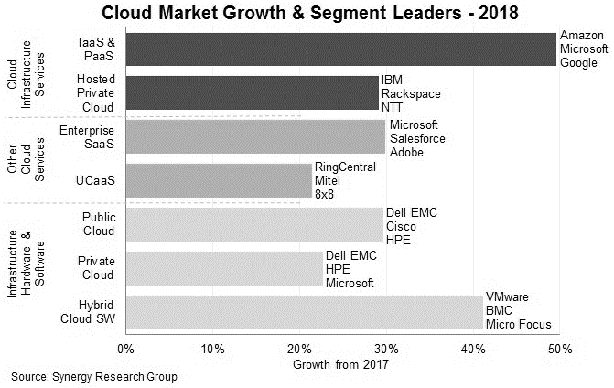
Рис. 2. Лидеры роста облачных вычислений [7]
В России облачные технологии появились в 2009 году. Согласно данным агентства IDC (International Data Corporation), в 2009 г. объем рынка публичных облачных сервисов в России составлял всего $4,8 млн. Но уже в 2010 г. объем российского рынка облачных услуг (публичных и частных) составил $35,08 млн.: объем рынка публичных облачных услуг – $13 млн (из них проектные услуги − 38%), объем рынка частных облачных услуг – $22,08 млн (из них проектные услуги − 73%) [8].
Тенденция к росту сохранилась и в последующие годы, что само по себе свидетельствует об интересе к облачным решениям.
Доля России на мировом рынке облаков, по оценкам iKS-Consulting, в 2018 г. не превышала 0,9%, но динамика развития рыночных сегментов IaaS/SaaS/PaaS в России и в мире сопоставима, тенденции и структура сегментов практически совпадают. Российский рынок с задержкой на один-два года повторяет структурные соотношения, сложившиеся в мире. Отставание России, по крайней мере, в технологическом плане (характеризующимся соотношением долей SaaS/IaaS/PaaS и свидетельствующем о степени зрелости рынка), относительно невелико и составляет около года.
Согласно предварительной оценке iKS-Consulting, по итогам 2018 г. российский рынок облачных услуг вырос на 25% по сравнению с 2017 г. и достиг 68,4 млрд руб. (табл.5, 6). Основной объем рынка (до 70%) приходился на сегмент SaaS (табл. 7).

Таблица 5
Рынок облачных услуг в России в 2013-2018 гг., млрд руб.
 | 2013 | 2014 | 2015 | 2016 | 2017 | 2018*
IaaS | 2,1 | 3,6 | 6 | 9,1 | 13,1 | 17,4
SaaS | 14,2 | 18,6 | 24 | 31,1 | 38,3 | 46,7
PaaS | 0,5 | 0,8 | 1,4 | 2,3 | 3,2 | 4,3
Всего | 16,8 | 23 | 31,4 | 42,5 | 54,6 | 68,4
* – предварительная оценка Источник: iKS-Consulting

Таблица 6
Темпы роста рынка облачных услуг в России в 2013-2018 гг.
 | 2014 | 2015 | 2016 | 2017 | 2018
IaaS | 171,4% | 166,7% | 151,7% | 144,0% | 132,8%
SaaS | 131,0% | 129,0% | 129,6% | 123,2% | 121,9%
PaaS | 160,0% | 175,0% | 164,3% | 139,1% | 134,4%
Всего | 136,9% | 136,5% | 135,4% | 128,5% | 125,3%

Таблица 7
Структура рынка облачных вычислений в России в 2013-2018 гг.
 | 2013 | 2014 | 2015 | 2016 | 2017 | 2018
IaaS | 12,5% | 15,7% | 19,1% | 21,4% | 24,0% | 25,4%
SaaS | 84,5% | 80,9% | 76,4% | 73,2% | 70,1% | 68,3%
PaaS | 3,0% | 3,5% | 4,5% | 5,4% | 5,9% | 6,3%
Всего | 100,0% | 100,0% | 100,0% | 100,0% | 100,0% | 100,0%
По прогнозу iKS-Consulting, в базовом сценарии рынок будет расти в среднем на 23% в год (для отдельных сегментов возможен рост на 30-31% в год) и по итогам 2022 г. может достичь 155 млрд руб. (рис. 3). При этом ожидается рост доли IaaS в объеме рынка облачных услуг опережающими темпами, вследствие повышения конкуренции в секторах SaaS и PaaS, сопровождаемого общим увеличением роста предложения облачных услуг.

* – прогнозные значения Источник: iKS-Consulting
Рис. 3. Рынок облачных услуг России в 2014-2018 гг. и прогноз до 2022 г.

Рост рынка стал возможен благодаря целому ряду факторов:
- увеличению проникновения облачных услуг;
- повышению доверия к облачным услугам со стороны крупного бизнеса;
- политике оптимизации затрат на ИТ-инфраструктуру, проводимой многими компаниями;
- появлению новых игроков на рынке и фокусирования крупных провайдеров на секторе облачных услуг;
- комплексу государственных мер по защите национального рынка.
Кроме того, аналитики указывают, что Россия становится экспортером облачных услуг: доля зарубежных клиентов в выручке отечественных облачных провайдеров составляет 5,1% (2,4 млрд руб.) в сегменте SaaS, и 2,2% (380 млн руб.) в выручке сегмента IaaS [8].
Крупнейшими игроками рынка IaaS в России по итогам 2017 г. стали компании ГК «Ростелеком» –1892 млн руб. (14,4% рынка), «Сервионика» (в 2018 году на базе «Сервионика» создано совместное предприятие «СБКлауд») – 1500 млн руб. (11,4%), DataLine –1197 млн руб. (9,1%), «КРОК» –1040 млн руб. (7,9%), Softline – 900 млн руб. (6,9%) и Selectel – 880 млн руб. (6,7%). На долю этих компаний приходится более 50% всей выручки от услуг IaaS в публичных и гибридных облаках [9].
Три крупнейших сегмента рынка услуг SaaS в 2018 г.: системы бухгалтерского учета и отчетности (45,6%), виртуальные АТС и колл-центры (20,2%) и офисные программы (12,7%) [10].
Приложения SaaS для ведения бухгалтерского учета, формирования и подачи отчетности в налоговые и статистические органы – самый большой сегмент SaaS в России. Уровень проникновения услуг достиг 65% общего количества компаний и имеет тенденцию к росту. Свыше 50% этого сегмента занимает компания «СКБ Контур», которая предлагает более десятка программ для ведения бухгалтерского учета и сдачи отчетов в налоговые органы (рис. 4).

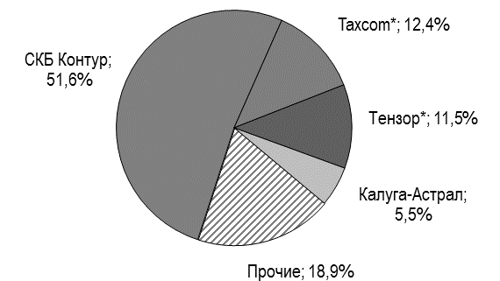
Источник: iKS-Consulting * оценка iKS-Consulting
Рис. 4. Основные игроки сегмента бухгалтерского учета и отчетности,
% выручки [9]

В сегменте виртуальных АТС и колл-центров 2017 и 2018 гг. прошли под знаком усиления позиций большой четверки операторов (ГК «Ростелеком», МТС, «Вымпелком» и «Мегафон»), которые внесли основной вклад в быстрый рост рынка виртуальных АТС.

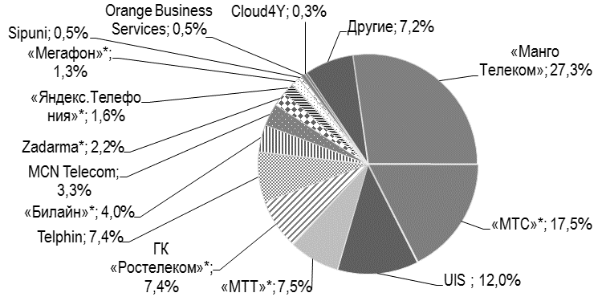
Источник: iKS-Consulting * оценка iKS-Consulting
Рис. 5. Основные игроки рынка виртуальных АТС, % выручки [10]
Однако лидерство на рынке виртуальных АТС и других приложений для телефонии в 2018 г. сохранилось за компанией «Манго Телеком» (27,3% рынка). По оценкам iKS-Consulting, объем B2B-сегмента облачных АТС и других приложений для виртуальной телефонии, который в 2017 г. составлял 7,43 млрд руб., к концу 2018 г. должен достигнуть отметки 9,49 млрд руб., а облачные АТС в очередной раз сохранят за собой статус второго по величине сегмента рынка SaaS-приложений.
Объем сегмента офисных приложений в 2018 г. составил 5,3 млрд руб. Основными факторами его развития являются постепенная замена офисных программ по мере морального устаревания десктопных версий; переход с пиратского ПО на легальное; распространение работы вне офиса. Безусловный лидер этого сегмента – офисный пакет Microsoft Office 365 (доля 47% в 2018 г.). На втором и третьем местах – продукты компаний Softline и «Мой офис». Давление на рынок SaaS оказывают бесплатные офисные пакеты, среди которых наиболее популярны Apache OpenOffice и LibreOffice (последний постепенно обзаводится облачным функционалом).

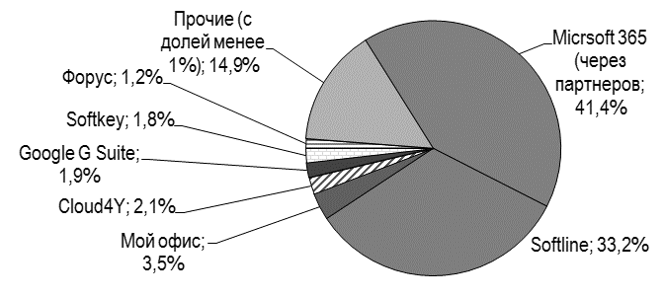
Источник: iKS-Consulting
Рис. 6. Основные игроки сегмента облачных офисных приложений,
% выручки [9]

Как отмечают аналитики компаний SAP и Forrester Russia, крупный бизнес максимально готов к использованию облачных услуг: в этом сегменте свыше 90% опрошенных знают об облачных услугах, в малом бизнесе — свыше 70%. При этом в крупном бизнесе 54,5% опрошенных пользуется одновременно облачными услугами из 2-х и более категорий, в среднем бизнесе — 50%, в малом — 43%.
Большинство респондентов ассоциируют облачные услуги с виртуальной инфраструктурой (IaaS), хотя сейчас наибольшую долю на рынке занимает модель SaaS. По данным опроса, 68,6% крупного бизнеса, 56,8% среднего и 59,7% малого бизнеса потенциально готовы использовать приложения для совместной работы по облачной модели [11, 12].
Выводы. Облачные вычисления – это новый подход, позволяющий развиваться в соответствии с потребностями бизнеса, новая бизнес-модель для предоставления и получения информационных услуг. Концепция облачных вычислений явилась результатом эволюционного развития информационных технологий за несколько последних десятилетий и ответом на вызовы современного бизнеса.
Использование технологий и услуг Cloud Computing сегодня очень важно для предприятий любого размера и отрасли. Среди преимуществ облачных решений – и быстрое развертывание, и прогнозируемая относительно невысокая стоимость, и сокращение внутренних затрат на обслуживание.
Кроме того, облачные технологии традиционно служат мощным инструментом развития постиндустриальной экономики услуг за счет развития инфраструктуры, объединения поставщиков и потребителей, снижения затрат и издержек, более гибкого и эффективного использования ресурсов.
Большинство современных поставщиков решений сферы облачных вычислений предоставляет возможность не только использовать существующие облачные платформы, но и создавать собственные, отвечающие технологическим и юридическим требованиям заказчиков.
Облачные технологии в сравнении с традиционной ИТ-средой обладают рядом преимуществ:
- имеют систему управления хранилищами данных, в том числе мультимедиа-хранилищами;
- позволяют реализовать алгоритмы автоматического масштабирования ресурсов;
- имеют системы управления виртуальными машинами и сетевыми ресурсами (IP-адреса, домены), мониторинга ресурсов и общую систему безопасности.
В деятельности организаций облачные вычисления позволяют создать экономию средств на содержание и обновление программного обеспечения, ИТ-специалистов, электроэнергии, служебных помещений и серверного дискового пространства.
Список литературы
Mell P., Grance T. The NIST Definition of Cloud Computing. [Электронный ресурс]. – Режим доступа:http://csrc.nist.gov/publications/nistpubs/800-145/SP800-145.pdf.
Интероперабельность в облачных вычислениях [Электронный ресурс]. – Режим доступа: http://jre.cplire.ru/jre/sep13/4/text.pdf
Бизнес-платформа как сервис [Электронный ресурс]. – Режим доступа: http://www.tadviser.ru/index.php/PaaS_-_Platform_As_A_Service
What is business process as a service (bpaas) in cloud computing? [Электронный ресурс]. – Режим доступа: https://www.dummies.com/programming/cloud-computing/
hybrid-cloud/what-is-business-process-as-a-service-bpaas-in-cloud-computing/
Gartner. Press Releases. [Электронный ресурс]. – Режим доступа: https://www.gartner.com/en/newsroom/press-releases/2019-04-02-gartner-forecasts-worldwide-public-cloud-revenue-to-g
Облачные вычисления (мировой рынок) [Электронный ресурс]. – Режим доступа: http://www.tadviser.ru/index.php/Статья:Облачные_вычисления_(мировой_рынок)
2018 Review Shows $250 billion Cloud Market Ecosystem Growing at 32% Annually [Электронный ресурс]. – Режим доступа: https://www.srgresearch.com/articles/2018-review-shows-250-billion-cloud-market-ecosystem-growing-32-annually
Облачные сервисы (рынок России). [Электронный ресурс]. – Режим доступа: http://www.tadviser.ru/index.php/Статья:Облачные_сервисы_(рынок_России)
Облачный провайдинг 2018-2022: экономика, стратегии, бизнес-модели. [Электронный ресурс]. – Режим доступа: http://www.iks-consulting.ru/raitings-249.html
Крупнейшие игроки рынка SaaS. [Электронный ресурс]. – Режим доступа: http://www.iks-consulting.ru/raitings-251.html
Исследования SAP и Forrester [Электронный ресурс]. – Режим доступа: https://www.iemag.ru/news/detail.php?ID=38889
Технологии и средства связи. Российские облака к 2020 г. дорастут до 48 млрд рублей. [Электронный ресурс]. – Режим доступа: http://tssonline.ru/newstext.php?news id=115138

